Учреждение образования

«БЕЛОРУССКИЙ ГОСУДАРСТВЕННЫЙ ТЕХНОЛОГИЧЕСКИЙ

УНИВЕРСИТЕТ»

«Проектирование программного обеспечения»

Индивидуальная работа

ОБЪЕКТНО-ОРИЕНТИРОВАННОЕ МОДЕЛИРОВАНИЕ.

ДИАГРАММЫ ПОВЕДЕНИЯ UML.

Цель: Изучение методологии объектно-ориентированного моделирования средствами UML. Получение дополнительных навыков проектирования моделей информационной системы с применением возможностей UML диаграмм

Выполнил: Коренчук А.В.

ФИТ 3 курс 2 группа

Преподаватель: Якунович А. В.

**Введение**

Целью данной работы является изучение методологии объектно-ориентированного моделирования с применением средств UML и применение этой методологии для создания двух ключевых диаграмм поведения. Рассмотренная в проекте тематика - авиакомпания - стала основой для разработки этих диаграмм.

Первая диаграмма поведения моделирует процесс сбора данных о клиентах, позволяя визуализировать последовательность шагов и действий, необходимых для этого процесса. Эта диаграмма акцентирует внимание на активностях и переходах между ними, что способствует лучшему пониманию логики сбора информации о клиентах.

Вторая диаграмма поведения моделирует процесс заказа услуги доставки, предоставляя взгляд на последовательность шагов, которые совершает клиент при покупке подписки. Эта диаграмма состояний позволяет увидеть изменения состояний системы в ответ на действия клиента, что полезно для оптимизации пользовательского опыта.

Обе диаграммы предоставляют ясное представление о том, как объекты взаимодействуют друг с другом в рамках этих действий. Результаты работы могут быть использованы для более глубокого понимания процессов и оптимизации системы в целом.

**Описание программных средств**

Draw.io – это бесплатное онлайн-приложение для создания диаграмм и схем. Оно позволяет пользователям создавать профессионально выглядящие диаграммы благодаря широкому набору инструментов и функций.

Название: Draw.io

Версия: Веб-приложение

Разработчик: JGraph Ltd.

Адрес загрузки: https://www.draw.io/

Режим использования: Онлайн

Доступность на платформах: Веб-браузеры (Google Chrome, Mozilla Firefox, Safari и другие)

Draw.io позволяет создавать различные типы диаграмм, такие как блок-схемы, организационные диаграммы, UML-диаграммы, сетевые диаграммы и многое другое. Он также поддерживает импорт и экспорт файлов в различных форматах, включая PNG, JPEG, PDF и SVG.

Draw.io является мощным инструментом для проектирования и моделирования, который может быть использован в различных областях, включая разработку программного обеспечения, системный анализ, проектирование баз данных и многое другое. Он предоставляет удобный интерфейс и интуитивно понятные инструменты, что делает его доступным для широкого круга пользователей.

Draw.io доступен бесплатно и не требует установки дополнительного программного обеспечения. Он также интегрируется с различными облачными хранилищами, такими как Google Drive, OneDrive и Dropbox, что обеспечивает удобное сохранение и совместную работу над проектами.

**Описание практического задания**

Первой диаграммой была выбрана диаграмма деятельности – рисунок 1. Она посвящена процессу поиска трека.

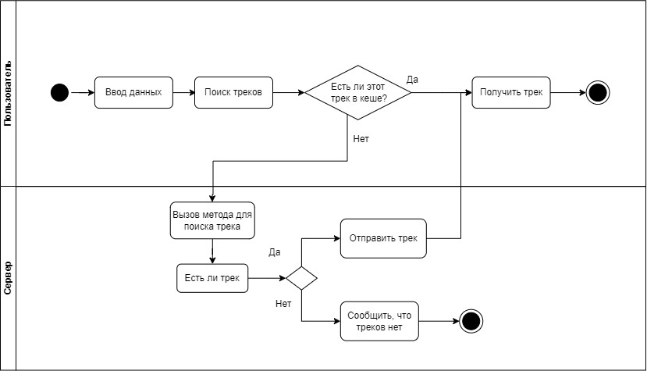

Рисунок 1 – Диаграмма деятельности

Основными элементами диаграммы выступают операции: «Ввод данных», «Поиск треков», «Вызов метода поиска «Вывод сообщения об ошибке», «Сообщить, что треков нет». Использовано 2 условных блока – после проверки данных и поиска необходимого трека с условием.

Вторая диаграмма – диаграмма состояния. Отобразим на ней процесс оплаты подписки.

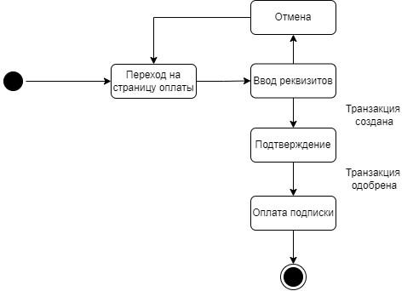

Рисунок 2 – Диаграмма состояния

Основными элементами диаграммы выступают следующие объекты: начальное псевдосостояние, состояния «Переход на страницу оплаты», «Ввод реквизитов», «Подтверждение», «Отмена», а также конечное состояние.

Переходы определяют статус транзакции оплаты, а также статус взаимодействия пользователя с системой.

**Вывод:** Я изучил методологию объектно-ориентированного моделирования средствами UML. Получил дополнительные навыки проектирования моделей информационной системы с применением возможностей UML диаграмм поведения в контексте программного средства «МusApp».

**Ответы на теоретические вопросы**

1. **Укажите виды диаграмм поведения.**

Всего существует 3 вида диаграмм поведения:

* диаграмма деятельности;
* диаграмма состояний;
* диаграмма вариантов использования.

1. **Опишите назначение диаграммы деятельности.**

Диаграмма деятельности — UML-диаграмма, на которой показаны действия, состояния которых описаны на диаграмме состояний. Диаграммы деятельности используются при моделировании бизнес-процессов, технологических процессов, последовательных и параллельных вычислений.

**3. Опишите основные нотации, которые используются на диаграмме состояний.**

| **Элемент/Нотация** | **Предназначение** |
| --- | --- |
| Пример | Класс (Class) |
| Пример | Состояние (State) |
| Пример | Состояние (StateEx) |
| Пример | Составное состояние (Composite state) |
| Пример | Разделитель (Concurrent state) |
| Пример | История (History) |
| Пример | Глубокая история (Deep history) |
| Пример | Начальное состояние (Start state) |
| Пример | Конечное состояние (Final state) |
| ПримерПример | Синхронизатор/разветвитель (Complex transition) |
| Пример | Переход (Transition) |
| Пример | Сообщение (Event message) |
| Пример | Точка изгиба связей (Point) |
| Пример | Комментарий (Note) |
| Пример | Коннектор комментария (Note connector) |

**4. Укажите виды связей между объектами на диаграмме последовательностей.**

Синхронное сообщение — отправитель передаёт ход управления актёру-получателю, которому необходимо провести в прецеденте некоторое действие. Пока проводимое получателем действие не будет завершено (не будет получено ответное сообщение), отправитель теряет возможность производить какие-либо действия. Графически изображается как сплошная линия со стрелкой в виде закрашенного треугольника, после которой идёт прямоугольник, отражающий деятельность объекта, в конце которого находится ответное сообщение.

Ответное сообщение — данное сообщение является ответом на синхронное сообщение. Обычно, содержит какое-либо возвращаемое изначальному отправителю значение, также возвращающее ему управление (возможность действовать). Графически изображается пунктирной линией с открытой стрелкой.

Асинхронное сообщение — отправитель передаёт ход управления получателю, которому необходимо провести в прецеденте некоторое действие. Основное отличие от синхронного сообщения состоит в том, что отправитель не теряет возможности совершать другие действия. Графически изображается сплошной линией с открытой стрелкой.

Потерянное сообщение — сообщение без адресата.

Найденное сообщение — сообщение без отправителя.

Последние два вида стрелок (взаимодействий) используются крайне редко. В основном они используются для демонстрации взаимодействия имеющихся объектов в данном прецеденте с внешними системами.

**5. Какая диаграмма позволяет моделировать параллельные вычисления?**

Диаграммы деятельности используются при моделировании бизнес-процессов, технологических процессов, последовательных и параллельных вычислений.